国際協力70周年ロゴマークの使用に関するガイドライン
2024年3月18日
外務省国際協力局

1. ロゴマーク使用について（注意事項）
（1）ロゴマークの使用は、2024年12月31日までに実施される国際協力70周年認定事業等についてのみ認められます。
（2）他の事業主体へのロゴマーク再配布等のロゴマークの無断使用は禁止します。
（3）国際協力70周年認定事業終了後に提出する報告書には、ロゴマーク等を使用した制作物についての記述（サンプルや写真を含む）を記載して下さい。
（4）使用後のロゴマークの清刷り及びデータについては、事業主体が責任を持って処分・消去を行って下さい。
（5）事業に関わるすべての責任は、事業主体が負うものであり、ロゴマーク等の付与によって外務省が責任を負うことは一切ありません。
（6）国際協力70周年事業認定後、事業内容に大幅な変更がある場合には、外務省国際協力局政策課に届出を行って下さい。事業の中止又は不適当な事業実施となることが判明した場合、事業認定を取り消し、ロゴマーク等の使用についても取り消すことがあります。

2. ロゴマークの使用例
ウェブサイト、ポスター、チラシ、パンフレット、イベントプログラム、国際協力70周年関連出版物、垂れ幕、看板、新聞雑誌広告など。

3. 種類
正式ロゴマークの色は、カラー版とモノクロ版の2種類です。データはJPG形式、PNG形式、PDF形式、AI形式があります。
カラー | モノクロ
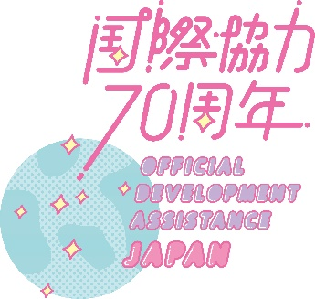 | 

4. サイズ
（1）サイズは拡大・縮小をしても構いません。ただし、ロゴマークの縦横比は変えないで下さい。
（2）拡大・縮小にあたっては、ロゴマークに含まれる文字部分が判読できるように表示して下さい。
（3）サイズの変更（画素数の変更を含む）を行ったデータを再配布しないで下さい。

5. 構成
（1）ロゴマークの絵柄と文字の配置は換えないで下さい。
（2）ロゴマークの絵柄や文字を分解したり、再編集したりしないで下さい。

6. レイアウト
（1）ロゴマークの範囲に他の文字やデザインが接したり、重ならなったりしないように配置して下さい。
（2）ロゴマークとそれ以外の文字やデザインとの間には一定の間隔をあけて、一体化したデザインと思われないようにしてください。

7. 色彩
（1）ロゴマークに使用されている色又はそれに近い色を背景の色として使用しないで下さい。
（2）色の変更は行わないで下さい。

